小山坡的故事
雕庄中心幼儿园 邹益金
观察日期：2021.12.3 时间：8：20——8:40
观察对象：参与小山坡运沙包游戏的幼儿
观察目的：
观察幼儿在小山坡运沙包时的亲社会行为表现，对接指南提出相应的可行性策略。
观察记录：
参与人数示意图：
3人3车
7人4车1环
16人5车1环
10人5车1环
8人3车1环
13人5车1环

参与幼儿基本情况：
活动内容是幼儿自由选择的，本区域20分钟内共计来了16位幼儿，均为男生。其中，4名中一班男生，3名中三班男生，9名中四班男生。
活动照片：
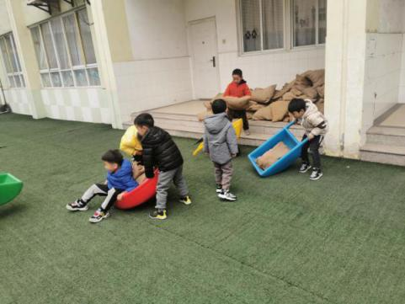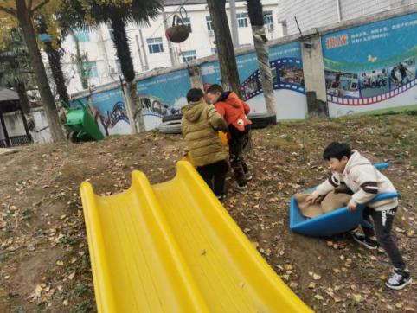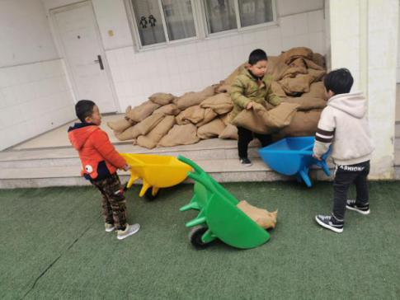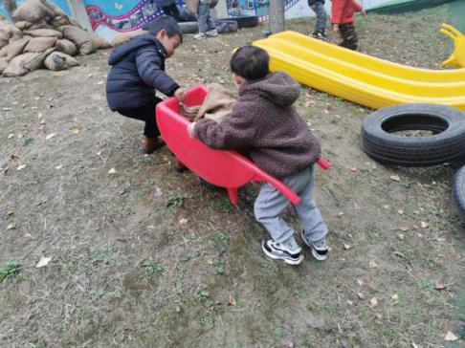

幼儿亲社会行为表现：
- 幼儿的沟通行为更易发生在同班级的幼儿之间，熟悉的幼儿语言交流更多，如：“谁来帮帮我？”“帮我把沙包拿下去，换一个轻一点的！”但是，合作行为的产生并没有明显的排他性，无论是哪个班级的幼儿，离小车近的，都会出现帮忙把沙包抬上小车的行为，比起熟悉与否，离材料的远近更能决定合作行为是否发生；与同班幼儿边交流边合作不同的是，不同班级的幼儿仅仅用动作来合作，并未出现语言沟通。
对接指南
能按自己的想法进行游戏。（帮我把沙包拿下去，换一个轻一点的）
会运用介绍自己、交换玩具等简单技巧加入同伴游戏。（主动帮助搬沙包）
策略：
引导不同班级之间的幼儿用语言来进行交流，提供给他们认识对方的机会，如共同进行一个游戏，每个人来介绍自己等。

- 当目标一致，同伴遇到困难时，能触发合作、助人与分享行为。
当一个小朋友小车推不上山坡时，“我来，看我，看我是怎么推上去的！”
当一个小朋友不敢下山时，“就像这样轻轻地推下来，慢慢的，对，就是这样！”
当一个小朋友使劲推小车不动时，“我来，我来帮你！”（在前方拉）
幼儿亲社会行为的产生很自然，为了完成共同的目标，有车的推车，无车的帮忙放沙包，在车前拉小车，车上山后卸下沙包，在过程中，沟通、合作、助人、分享行为都有出现。
对接指南
人际交往目标2 能与同伴友好相处“会运用介绍自己、交换玩具等简单技巧加入同伴游戏”。
社会适应目标1喜欢并适应群体生活“愿意并主动参加群体生活”。
社会适应目标2遵守基本的行为规范“知道接受了的任务要努力完成”。
策略：
提供自由活动的机会，支持幼儿自主的选择、计划活动，鼓励他们通过多方面的努力解决问题；对幼儿的亲社会行为进行肯定，让幼儿体会到自信，强化亲社会行为，同时，鼓励其他幼儿进行模仿，以促进每一位幼儿亲社会行为的发展。

- 幼儿有自己的规则意识，但有时规则会互相矛盾，导致幼儿无所适从。
在晨间活动结束的音乐响起时，幼儿面临着两种选择：一是立马把小车还回去，到班级教师处排队；二是在原地将沙包全部收回到阳台下，将材料放回原来的地方。结束时还有13位幼儿在小山坡，有2位幼儿立马推着小车去车库，3位幼儿手里没东西，也立马转身回老师处排队，剩下8名幼儿开始收沙袋，收了2分钟，沙袋还未搬完，一名幼儿一会儿看班级老师，一会儿看地上沙袋，转身下了山坡去找老师了，还有7名幼儿在我的鼓励下继续留在山坡处收沙袋，直至全部收完。
对接指南
社会适应目标2“遵守基本的行为规范感受规则的意义，并能基本遵守规则”。
策略：
首先，对这种会引起幼儿“左右为难”的规则要重新加以调整及引导，给与幼儿更多的整理材料的时间，不急于排队，让幼儿知道“材料要放回原处”是比“快速到老师处集合”更重要的；其次，对于基本的社会规则的认知，不光是在运动游戏中要涉及到，在一日生活的其它时候都要关注，及时肯定或及时改正，关注到规则形成的时效性。

综上所述：
幼儿在运动中呈现出的亲社会行为种类很多，影响因素也很多。本次观察中可见：同伴关系、幼儿语言发展水平、游戏时幼儿与材料的空间位置、幼儿在游戏时的内化目标、游戏的困难程度、游戏规则是否明晰等都会直接影响幼儿亲社会行为的发展。基于以上内容，教师在后续观察中，可以从内部因素，包括幼儿语言动作发展水平、亲社会行为交往技能与技巧、同伴关系等，可以从外部因素，包括游戏情境的创设、游戏材料的投放、游戏规则的设置等方面去进行观察、记录，基于幼儿实际情况，进行有针对性的策略提炼，进而促进幼儿的亲社会行为发展。

